**Задания для II (муниципального) этапа Всероссийской олимпиады школьников.**

**2020-2021 учебный год.**

**Обществознание.**

**9 класс**

*Ключи*

Уважаемые коллеги! Для оперативного разрешения неоднозначных вопросов оценивания вы можете обратиться за консультацией к кураторам заданий по параллелям.

Куратор параллели 9 классов – Михаил Александрович Рябов +7 (922) 681 9791

**Часть 1 – 70 баллов**

1. **Заполните таблицу, написав под номером утверждения «Да», если вы согласны с ним и «Нет» – если не согласны**

***1 балл за каждый правильный ответ. Максимум – 10 баллов***

1. Одним из последствий инфляции является падение номинальных доходов граждан
2. На рынке труда спрос определяется количеством безработных, а предложение – количеством предлагаемых вакансий
3. Длинные циклы в экономике связывают с длительным повышением и снижением урожайности под влиянием циклов солнечной активности
4. Данные современных исследований говорят о наличии у некоторых людей врождённой предрасположенности к нарушениям социальных норм
5. Долговременное проживание гражданина Российской Федерации за рубежом прекращает его российское гражданство
6. Согласно Конституции РФ, органы местного самоуправления не входят в систему органов государственной власти
7. Монархическая форма правления означает, что в стране действует авторитарный политический режим
8. Договор дарения может осуществляться в устной форме
9. Родители вправе запретить ребенку получение основного общего образования, если это соответствует их религиозным убеждениям
10. Суд присяжных заседателей устанавливает виновность подсудимого и, в случае признания его виновным, определяет меру наказания

|  |  |  |  |  |  |  |  |  |  |  |
| --- | --- | --- | --- | --- | --- | --- | --- | --- | --- | --- |
| Утверждение | 1 | 2 | 3 | 4 | 5 | 6 | 7 | 8 | 9 | 10 |
| Да/нет | Нет | Нет | Нет | Нет | Нет | Да | Нет | Да | Нет | Нет |

Пояснения к ответам:

1. *Боголюбов Л.Н. и др. Обществознание. 8 класс. М., 2019. С. 206*
2. *Боголюбов Л.Н. и др. Обществознание. 8 класс. М., 2019. С. 230*
3. *Боголюбов Л.Н. и др. Обществознание. 11 класс (базовый уровень). М., 2017. С. 32\**
4. *Боголюбов Л.Н. и др. Обществознание. 11 класс (базовый уровень). М., 2017. С. 158*
5. *Боголюбов Л.Н. и др. Обществознание. 9 класс. М., 2019. С. 17*
6. *Боголюбов Л.Н. и др. Обществознание. 9 класс. М., 2019. С. 39*
7. *Боголюбов Л.Н. и др. Обществознание. 9 класс. М., 2019. С. 13*
8. *Боголюбов Л.Н. и др. Обществознание. 9 класс. М., 2019. С. 156*
9. *Боголюбов Л.Н. и др. Обществознание. 9 класс. М., 2019. С. 193*
10. *Боголюбов Л.Н. и др. Обществознание. 10 класс (базовый уровень). М., 2017. С. 299*

*\*Примечание:* «Задания для 9–11 класса должны включать задачи по всему школьному курсу обществознания – с 5 по 11 класс» *(цит. по: Методические рекомендации по проведению школьного и муниципального этапов всероссийской олимпиады школьников по обществознанию в 2020/21 учебном году. – С. 12)*

1. **Заполните таблицу, написав под номером задания все правильные ответы на задание.**

***2 балла за каждое правильно выполненное задание. Максимум – 10 баллов.***

1. Среди субъектов Российской Федерации республиками являются:

а) Сахалинская

б) Удмуртская

в) Чувашская

г) Еврейская

д) Кабардино-Балкарская

1. Какие из указанных функций принято относить к функциям семьи?

а) Репродуктивная

б) Рекреативная

в) Интегративная

г) Компенсаторная

д) Эмоционально-психологическая

1. Учёные используют различные основания для классификации народов мира. Какие из перечисленных народов и групп народов выделены на основании языковой классификации?

а) Европейские народы

б) Индоевропейские народы

в) Народы Австралии и Океании

г) Афразийские народы

д) Африканские народы

1. Какие организационно-правовые формы предпринимательской деятельности приняты в России?

а) Индивидуальный предприниматель

б) Паевой инвестиционный фонд

в) Банк

г) Товарищество

д) Торговый дом

1. Какие идеи характерны для современных консервативных политических партий?

а) Государственное регулирование рыночной экономики

б) Перераспределение доходов в пользу нетрудоспособных

в) Ограничение государственного регулирования экономики

г) Закон, порядок, стабильность, как основные ценности

д) Уважение к свободе отдельного индивида

|  |  |  |  |  |  |
| --- | --- | --- | --- | --- | --- |
| Задание | 1 | 2 | 3 | 4 | 5 |
| Ответы | **б, в, д** | **а, б, д** | **б, г** | **а, г** | **в, г, д** |

*2 балла за каждое правильно выполненное задание. 1 балл за ответ с одной ошибкой: лишней, недостающей или неверно указанной (заменённой) буквой. Максимум –* ***10 баллов*** *за задание.*

Пояснения к ответам:

1. *Конституция РФ. М., 2020. Ст. 65. С. 14*
2. *Боголюбов Л.Н. и др. Обществознание. 8 класс. М., 2019. С. 117-119*
3. *Боголюбов Л.Н. и др. Обществознание. 11 класс (профильный уровень). М., 2018. С. 85*
4. *Боголюбов Л.Н. и др. Обществознание. 8 класс. М., 2019. С. 193*
5. *Боголюбов Л.Н. и др. Обществознание. 11 класс (профильный уровень). М., 2018. С. 217*
6. **Что объединяет явления и характеристики, образующие каждый из представленных рядов? Дайте краткий ответ.**

***По 2 балла за каждую верную позицию, всего – 6 баллов***

1) Планирование, организация, руководство, контроль ______________________________________________________________________________________

2) Патриархальная культура, подданническая культура, культура участия, гражданская культура ______________________________________________________________________________________

3) Способствует развитию человеческого капитала, приобщает к культуре, позволяет повысить социальный статус, в современном мире может осуществляться всю жизнь _____________________________________________________________________________________

*Ответ: 1) функции менеджмента, 2) типы политической культуры, 3) образование.*

*По 2 балла за каждую верную позицию, всего – 6 баллов. Близкие по смыслу ответы могут быть засчитаны как верные или со снижением на 1 балл (если верно указано только одно значимое понятие, например, «менеджмент» вместо «функции менеджмента»).*

Пояснения к ответам:

1. *Боголюбов Л.Н. и др. Обществознание. 11 класс (базовый уровень). М., 2017. С. 73*
2. *Боголюбов Л.Н. и др. Обществознание. 11 класс (профильный уровень). М., 2018. С. 217*
3. *Боголюбов Л.Н. и др. Обществознание. 8 класс. М., 2019. С. 59-65.*
4. **Задачи (*10 баллов*)**
   1. **Экономическая задача – 4 балла**

Ежепалка на рынке стоит 120 камней. На ловлю одного ежа для производства ежепалки уходит 2 часа, за которые можно было бы собрать 80 камней, аренда пещерного цеха для производства ежепалок стоит 390 камней в сутки.

А) Рассчитайте, при каком минимальном количестве производимых ежепалок, стоит трудиться над их производством самому.

*Ответ: N ежепалок на рынке будут стоить 120N камней. Производство выгодно только при условии, что 80N+390 < 120N, или 390 < 40N, откуда N=10 (1 б. за ответ, 1 б. за расчёты)*

Б) Рентабельно ли производить ежепалки самому, если при этом соблюдать действующие нормы российского трудового законодательства? Ответ обоснуйте

Ответ: нет (1б), поскольку на производство 10 ежепалок по условию уйдёт 20 ч., в то время как продолжительность рабочего дня по ТК РФ установлена на уровне 8ч в день.

**4.2 Логическая задача – 3 балла**

**Сформулируйте вывод о садовнике, прямо следующий из всех трёх утверждений:**

1. Когда мой садовник рассуждает на военные темы, его стоит послушать.

2. Никто не может помнить битву при Ватерлоо, если он не очень стар.

3. Того, кто не помнит битву при Ватерлоо, не стоит слушать, когда он рассуждает на военные темы.

*Ответ: Мой садовник очень стар (3б)*

* 1. **Правовая задача – 3 балла**

Константин и Алёна вступили в брак, причем каждый из них уже имел по ребёнку от первого брака. Константин усыновил сына Алёны Владимира, а Алёна, в свою очередь, дочь Константина Наталью. Когда Владимиру и Наталье исполнилось 18 лет они захотели вступить в брак друг с другом.

А) Нормами какой отрасли права будет регулироваться эта ситуация? (1б)

*Ответ: семейное право (1б.)*

Б) Могут ли Наталья и Владимир вступить в брак? Ответ поясните

*Ответ: да, могут (1б), поскольку не являются кровными родственниками и не состоят в отношениях усыновителя и усыновленного (за любое из пояснений – 1б.)*

1. **Найдите в тексте ошибочные утверждения. Кратко поясните своё мнение.**

***1 балл за каждую верно указанную ошибку и верное пояснение; максимум – 6 баллов.***

Одним из механизмов государственного регулирования рыночной экономики является фискальная политика. Она направлена на обеспечение стабильного развития экономики, предотвращение инфляции, обеспечение занятости населения. Государство влияет на экономику с помощью изменения величины доходов или расходов государственного бюджета.

Государственный бюджет – это сводный план доходов государства и использования полученных средств на покрытие всех видов государственных расходов. В Российской Федерации он утверждается президентом страны1, а правительство отвечает за его исполнение. Кроме федерального бюджета, называемого также консолидированным2, в бюджетную систему России входят региональные и местные бюджеты субъектов РФ.

Основным источником доходов государства являются налоги. Важную роль в консолидированном бюджете РФ играет налог на доходы физических лиц (подоходный налог). Основная налоговая ставка по нему составляет сегодня 18%3. Среди государственных расходов значительную часть составляют расходы на социальную политику, образование, здравоохранение. В 2019 году государство направило на эти цели более 30% средств федерального бюджета. За счет средств государства полностью формируется бюджет Пенсионного фонда РФ4, который выплачивает пенсии по старости, инвалидности и т. д. Из федерального, региональных и местных бюджетов финансируются все расходы системы здравоохранения5. Следствием такой нагрузки в последние два года (2018 и 2019 гг.) является дефицит федерального бюджета6 в размере примерно 2–3% ВВП страны.

С помощью налоговой политики и регулирования расходов государство может оказывать влияние на экономическую жизнь страны. Увеличивая налоги, и уменьшая тем самым денежную массу в обращении, государство может снижать уровень инфляции. За счет уменьшения налогового бремени государство может стимулировать производство и потребление, способствуя оживлению экономики. В ситуации экономического кризиса государство старается увеличить расходы на поддержку особо нуждающихся в помощи предприятий и отраслей хозяйства, расширяет государственную закупку товаров и услуг, стимулируя производителей к расширению производства и сокращая безработицу.

Варианты пояснений (могут быть указаны иные подходящие по смыслу варианты ответов)

*1) Государственный бюджет РФ утверждается парламентом страны / Федеральным собранием*

*2) Консолидированный бюджет РФ – свод бюджетов бюджетной системы РФ (за исключением бюджетов государственных внебюджетных фондов), включает в себя федеральный, региональные и местные бюджеты субъектов РФ*

*3) Основная налоговая ставка подоходного налога – 13 %*

*4) Кроме ассигнований из федерального бюджета, источником средств Пенсионного фонда являются страховые взносы работодателей, доходы от капитализации свободных средств и т. п. (достаточно указания одного альтернативного источника)*

*5) Кроме бюджетных средств источниками финансового обеспечения в сфере охраны здоровья являются средства обязательного медицинского страхования, средства организаций и граждан и т. п. (достаточно указания одного альтернативного источника)*

*6) В 2018 и 2019 годах федеральный бюджет РФ был профицитным*

1. **Перед вами портреты известных учёных и политических деятелей XX века. Каждому из них принадлежит по одному из приведённых ниже высказываний. Сопоставьте высказывания с их авторами и портретами. Заполните таблицу, поставив каждому из деятелей номер портрета и букву, под которой записано высказывание.**

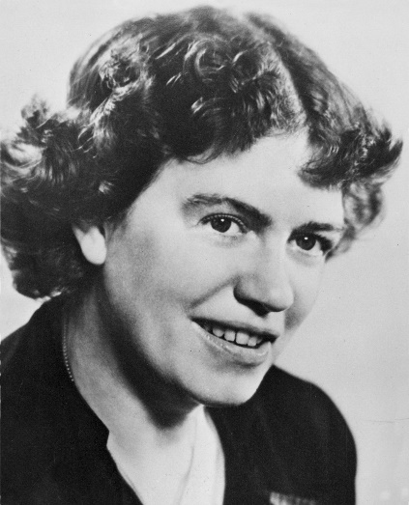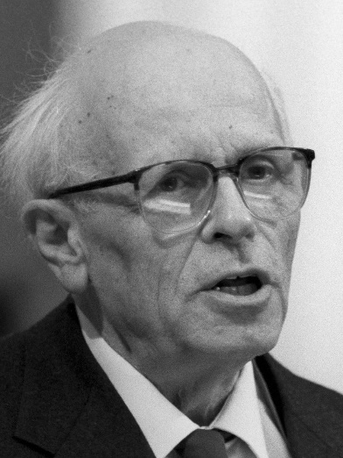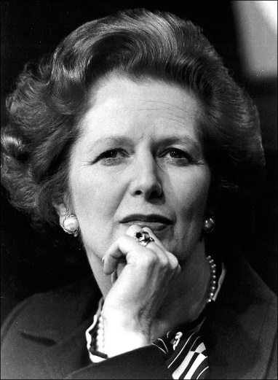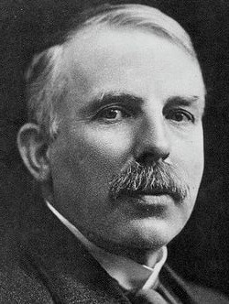

**1 2 3 4**

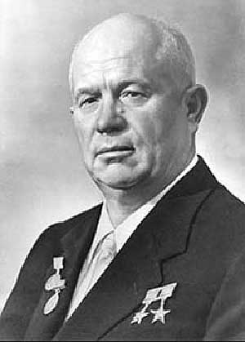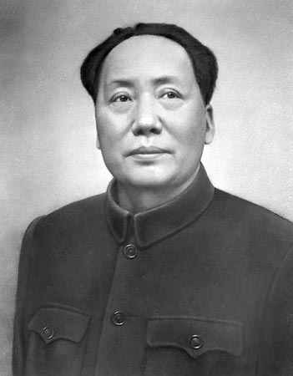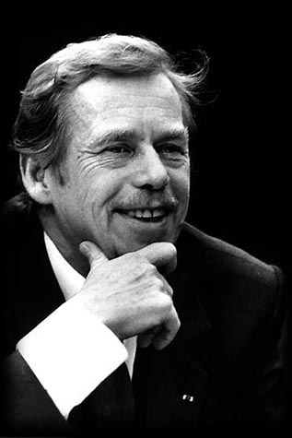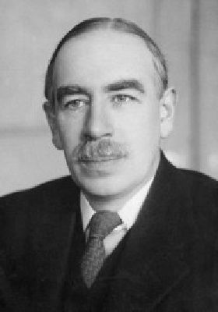

**5 6 7 8**

А) «Наши цели ясны, задачи определены! За работу, товарищи!»

Б) «Всякий раз, когда вы экономите пять шиллингов, вы лишаете одного человека его дневного заработка»

В) «Нет никаких «государственных денег», есть только деньги налогоплательщиков»

Г) «Свободные и независимые государства невозможны без свободных, уважающих себя и самодостаточных граждан»

Д) «Все науки делятся на физику и коллекционирование марок»

Е) «Совершенно неправильно и необязательно... вкладывать всю игру и обучение в детство, всю работу – в средний возраст, а все сожаления – в старость»

Ж) «Ядерную войну невозможно выиграть»

З) «Наш принцип – партия командует винтовкой. Совершенно недопустимо, чтобы винтовка командовала партией»

|  |  |  |
| --- | --- | --- |
| **Учёные** | **Номер портрета** | **Высказывание (буква)** |
| Эрнест Резерфорд | **4** | **Д** |
| Джон Мейнард Кейнс | **8** | **Б** |
| Маргарет Мид | **1** | **Е** |
| Андрей Дмитриевич Сахаров | **2** | **Ж** |

|  |  |  |
| --- | --- | --- |
| **Политики** | **Номер портрета** | **Высказывание (буква)** |
| Маргарет Тэтчер | **3** | **В** |
| Мао Цзэдун | **6** | **З** |
| Никита Сергеевич Хрущёв | **5** | **А** |
| Вацлав Гавел | **7** | **Г** |

Критерии оценивания:

|  |  |  |  |  |  |  |  |  |  |
| --- | --- | --- | --- | --- | --- | --- | --- | --- | --- |
| Количество верных ответов | 0-1 | 2-3 | 4-5 | 6-7 | 8-9 | 10-11 | 12-13 | 14-15 | 16 |
| Количество баллов | **0** | **1** | **2** | **3** | **4** | **5** | **6** | **7** | **8** |

***16 правильно заполненных клеток – 8 баллов (максимум)***

1. ***Сергей готовил доклад, посвящённый важному социально-историческому процессу. В качестве иллюстраций к докладу он постарался подобрать такие изображения, которые отражали бы отдельные аспекты данного процесса. Каждый аспект Сергей проиллюстрировал парой картинок.***

**Исходя из этой ситуации, выполните следующие задания:**

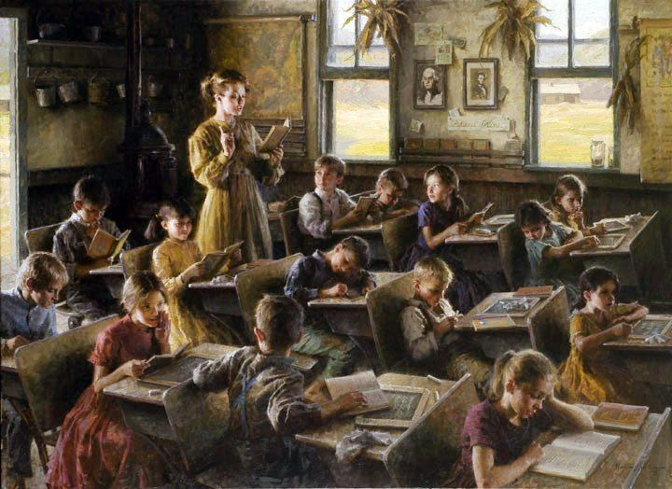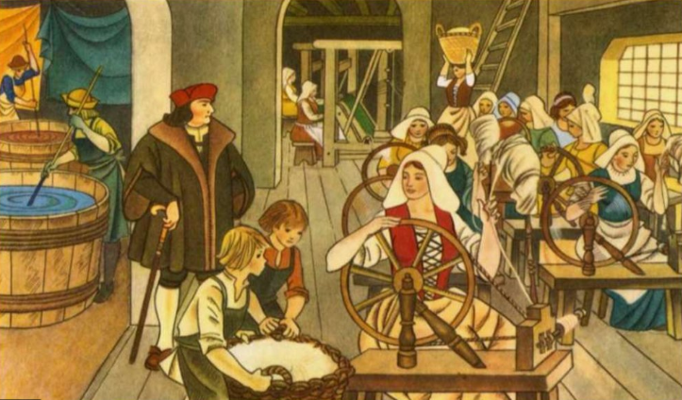

**А Б**

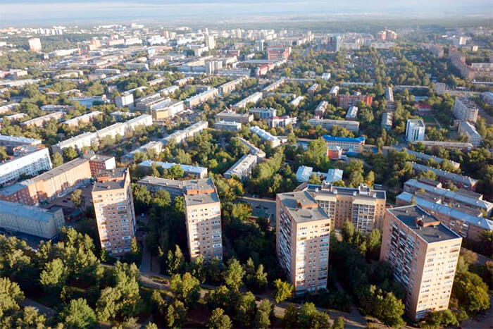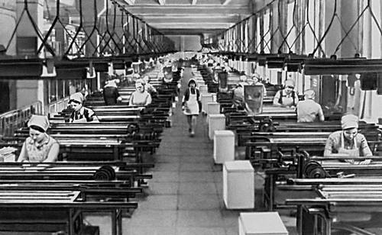

**В Г**

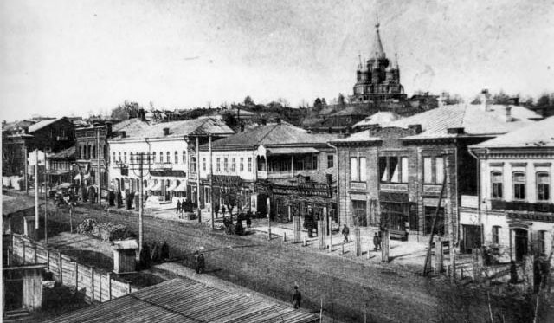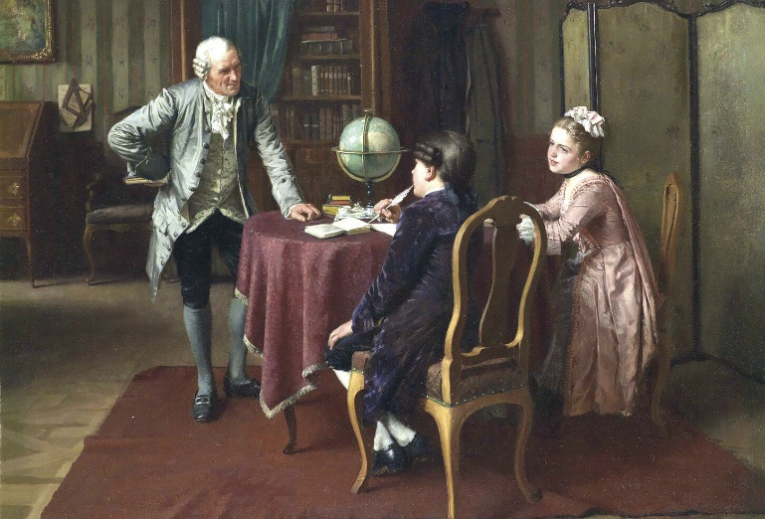

**Д Е**

**Ответьте на вопросы:**

1. Какому социально-историческому процессу был посвящён доклад Сергея?

*Переход от традиционного общества к индустриальному / модернизация(1 балл)*

*(Могут быть указаны иные подходящие по смыслу формулировки)*

1. Какие аспекты данного социально-исторического процесса иллюстрировал Сергей? Какие иллюстрации он для них подобрал? Запишите их названия и отметьте, какими буквами обозначены иллюстрирующие их пары картинок:

*(Аспекты могут быть указаны в произвольном порядке. Может быть использована любая из указанных формулировок. Допускаются иные близкие по смыслу формулировки. Порядок букв в парах не принципиален)*

|  |  |
| --- | --- |
| Аспекты социально-исторического процесса | Буквы, которыми обозначены картинки |
| 1. *Индустриализация / переход от мануфактурного производства к фабричному / от ручного труда к машинному* | *Б, Г* |
| 1. *Урбанизация / рост городов / миграция населения в города* | *Д, В* |
| 1. *Демократизация образования / введение всеобщего образования / массового образования* | *Е, А* |

*(Правильно указаны аспекты модернизации – по 1 баллу за каждый аспект. Правильно подобраны пары картинок к каждому аспекту – 1 балл. Итого максимум 4 балла)*

1. Выберите один из выделенных Сергеем аспектов и напишите, какие позитивные и негативные явления могут быть с ними связаны? Укажите два позитивных и два негативных проявления

*Возможные варианты ответов:*

|  |  |  |
| --- | --- | --- |
| *Аспекты социально-исторического процесса* | *Позитивные проявления* | *Негативные проявления* |
| *Индустриализация* | * *Повышение производительности труда* * *Рост благосостояния населения* * *Расширение возможностей социальной мобильности и др.* | * *Загрязнение окружающей среды* * *Усиление эксплуатации трудящихся* * *Усиление социальной дифференциации и др.* |
| *Урбанизация* | * *Повышение качества жизни* * *Благоустройство среды проживания* * *Расширение досуговых возможностей и др.* | * *Кризис села* * *Стресс городской жизни* * *Транспортные проблемы* * *Социальная отчужденность и др.* |
| *Массовое образование* | * *Доступность образования* * *Всеобщая грамотность* * *База для подготовки квалифицированных работников и др.* | * *Чрезмерная унификация* * *Отсутствие индивидуального подхода* * *Ориентация на средние возможности учащихся и др.* |

*(Возможны другие подходящие по смыслу варианты)*

*(По 1 баллу за два позитивных и два негативных проявления выбранного аспекта. Итого максимум 2 балла)*

1. В современном мире с каждым из указанных Сергеем аспектов происходят определенные изменения. Напишите для каждого аспекта по две тенденции изменений

*Возможные варианты ответов:*

|  |  |
| --- | --- |
| *Аспекты социально-исторического процесса* | *Тенденции* |
| *Индустриализация* | * *Автоматизация производства* * *Переход от массового, конвейерного к гибкому типу производства* * *Снижение доли промышленного производства в ВВП и др.* |
| *Урбанизация* | * *Субурбанизация, рост пригородов* * *Развитие городских агломераций, мегалополисов* * *Рурализация, деурбанизация, отток населения из городов и др.* |
| *Массовое образование* | * *Индивидуализация* * *Гуманизация* * *Гуманитаризация и др.* |

*(Возможны другие подходящие по смыслу варианты)*

*(По 1 баллу за указание двух тенденций по каждому аспекту. Итого максимум 3 балла)*

***Всего за задание – максимум 10 баллов***

1. **Прочитайте отрывки из статьи американского социолога Роберта Мертона «Социальная структура и аномия». Выполните задания**

В социологической теории существует заметная и настойчивая тенденция относить неудовлетворительное функционирование социальной структуры в первую очередь на счет присущих человеку повелительных биологических влечений, которые недостаточно сдерживаются социальным контролем. С этой точки зрения социальный порядок – всего лишь инструмент для «регулирования импульсивных действий». Эта точка зрения не дает основы для определения тех условий небиологического характера, которые стимулируют отклонения от предписанного типа поведения. В настоящей работе мы намерены в первую очередь показать, что некоторые социальные структуры оказывают определенное давление на отдельных членов общества, толкая их скорее на путь неподчинения, чем на путь поведения, сообразующегося с общепринятыми правилами.

Среди элементов социальной и культурной структуры особую важность для нас имеют два элемента. Первый элемент состоит из целей, намерений и интересов, определяемых данной культурой. Вторая фаза социальной структуры определяет, регулирует и контролирует приемлемые способы достижения этих целей. Этого рода регулятивные нормы и моральные императивы не обязательно совпадают с нормами, определяющими эффективность этих способов. Многие способы, которые отдельным лицам представляются наиболее эффективными для достижения желаемых ценностей, такие, как незаконные операции с акциями нефтяных компаний, кража, мошенничество, исключены из институционной сферы дозволенного поведения.

Исходя из этих типов определяемых культурой сочетаний, мы обнаруживаем пять логически возможных, альтернативных способов приспособления или адаптации индивидуума к условиям, существующим в обществе или группе – носителе данной культуры. Они схематически показаны в следующей таблице, где (+) означает «принятие», (–) – «устранение», и (±) – «отказ и замену новыми целями и стандартами».

|  |  |  |  |
| --- | --- | --- | --- |
|  | | Определяемые культурой цели | Институционализированные средства |
|  | Подчинение | **+** | **–** |
|  | Инновация (обновление) | **+** | **–** |
|  | Ритуализм | **–** | **+** |
|  | Ретретизм (уход от жизни) | **–** | **–** |
|  | Мятеж | **±** | **±** |

В любом обществе приспособление типа 1 (подчинение как определяемым культурой целям, так и средствам) наиболее обычно и широко распространены. Если бы дело обстояло иначе, было бы невозможно поддерживать стабильность и преемственность общества.

Напротив, приспособление типа 4 (отрицание целей и средств) встречается реже всего. Люди, которые «приспособлены» в этом смысле находятся, строго говоря, в обществе, однако они не принадлежат ему. Под эту категорию подпадают некоторые виды активности психопатов, отщепенцев, бродяг, хронических алкоголиков и наркоманов. Это результат постоянных неудач в стремлении достигнуть цели законными средствами и неспособности прибегнуть к незаконным способам вследствие наличия внутреннего запрета. Конфликт разрешается путем устранения обоих воздействующих элементов – как целей, так и средств.

В случаях, когда неудача связана с недоступностью эффективных институционных средств достижения «успеха», возможны также приспособления типа 2, 3 и 5 (инновация, ритуализм и мятеж). Результат будет определяться конкретными чертами личности. Неадекватное приспособление лица к требованиям общества может иметь своим результатом реакцию типа инновации, через которую конфликт и переживания, связанные с неудачей в достижении цели, устраняются путем отказа от институционных средств. Крайняя степень усвоения институционных требований ведет к ритуализму, при котором цель отбрасывается, как находящаяся за пределами достижимого, однако подчинение нравам продолжает поддерживаться. Мятеж имеет место в случае, когда освобождение от господствующих стандартов, являющееся результатом неудачи или ограниченности перспектив, ведет к попытке ввести «новый социальный порядок».

**Вопросы:**

1. Какой подход к пониманию причин девиантного поведения критиковал в своей работе Роберт Мертон?

*Сведение причин девиантного поведения к биологическим влечениям / биологический редукционизм*

*(1 балл). (Могут быть указаны иные близкие по смыслу формулировки или приведен фрагмент не больше одного предложения)*

1. Какие элементы социальной и культурной структуры Роберт Мертон считал определяющими для социального поведения? Назовите оба элемента
2. *Определяемые культурой цели*
3. *Институционализированные средства / приемлемые способы достижения этих целей*

*(1 балл за верное указание обоих элементов). (Могут быть указаны иные близкие по смыслу формулировки или приведены небольшие фрагменты текста)*

1. Роберт Мертон считал, что образ действий индивида связан с тем, как он приспособился к социальным и культурным нормам. По Роберту Мертону примером приспособления типа 1 (подчинение) является добропорядочный гражданин, а примером приспособления типа 4 (ретретизм) является бродяга или алкоголик. А какие социальные типы людей могли бы послужить примерами для приспособления типов 2, 3 и 5 (инновация, ритуализм и мятеж)? Назовите по два примера социальных типов людей для каждого из типов приспособления

*Возможные варианты ответа:*

* *Инновация: преступник, авантюрист, обманщик и т.д.*
* *Ритуализм: бюрократ, традиционалист, консерватор и т.д.*
* *Мятеж: революционер, сектант, хиппи и т.д.*

*(Могут быть указаны другие подходящие варианты и использованы другие формулировки)*

*(По 2 балла за указание двух примеров социальных типов для каждого варианта приспособления. Итого максимум 6 баллов)*

1. Какой из перечисленных Робертом Мертоном «асоциальных» или «антисоциальных» типов приспособления вам кажется наиболее опасным или вредным для жизни общества? Почему? Приведите минимум два аргумента в защиту своей позиции

*Возможные варианты ответа:*

* *Инноватор: под угрозой имущество, а иногда и жизнь граждан; рост преступности приводит к потере чувства безопасности, снижению доверия в обществе и т.д.*
* *Ритуалист: отвергаются общественные изменения, тормозятся реформы, рост бюрократизма и т.д.*
* *Ретретист: маргинализация, асоциальное поведение, рост социально и экономически депривированных слоев населения, распространение заболеваний и т.д.*
* *Бунтарь: рост протестных настроений, радикализация общества, вовлечение в деятельность деструктивных сект и т.д.*

*(Могут быть указаны другие подходящие варианты и использованы другие формулировки)*

*(По 2 балла за каждый аргумент. Итого максимум 2 балла)*

***Всего за задание – максимум 10 баллов***

**Критерии оценивания II части**

**1. Структура текста (до 6 б)**

- наличие в явном виде сформулированной проблемы, о которой пойдёт речь – 1 б.

- наличие явно сформулированной собственной позиции по проблеме – 1 б.

- наличие у текста чёткой внутренней структуры (тезис(-ы), их доказательство, выводы по

заявленной проблеме) – 1б.

- рассмотрение аргументов не только в поддержку выдвинутой точки зрения, но и возможных

возражений против неё – 1б.

- визуальное структурирование текста (выделение абзацев в соответствии со смысловой

структурой текста) – 1 б.

- отсутствие речевых и грубых орфографических ошибок – 1б.

**2. Теоретическая аргументация (до 12 б.)**

- подход к проблеме как к обобщённой, теоретической, потенциально имеющей множество

различных проявлений – 2 б.

- развёрнутая теоретическая аргументация своей позиции - до 5 б:

● 3 и более связанных предложений/абзац/часть текста, корректно использующая

обществоведческую терминологию для аргументации своей позиции – 5 б.

● 3 и более связанных предложений/абзац/часть текста, использующая

обществоведческую терминологию для аргументации своей позиции с небольшими

некорректностями или ошибками – 4 б.

● отдельные предложения, корректно использующие обществоведческую терминологию

для аргументации своей позиции – 3 б.

● отдельные предложения, использующие обществоведческую терминологию для

аргументации своей позиции с ошибками или неточностями – 2 б.

● корректное использование в тексте обществоведческих понятий, напрямую не служащих

подтверждению авторской позиции – 1 б.

● отсутствие понятийного аппарата – 0 б.

**- опора в аргументации на существующие концепции в области социальных и гуманитарных наук**

**– до 5 б.**

● корректная развёрнутая (2 предложения и более) ссылка на две (или более) теории или

концепции, с указанием авторов, использованная для аргументации авторской позиции –

5б.

● корректная развёрнутая ссылка на одну теорию/концепцию, с указанием автора,

использованная для аргументации авторской позиции – 4б.

● Корректная краткая (одно-два предложения) ссылка на теорию/концепцию с указанием

автора, использованная для аргументации авторской позиции - 3б.

● Краткая (одно-два предложения) ссылка на теорию/концепцию без указания автора,

либо содержащая неточности, либо только упоминание автора - 2б.

● Упоминание отдельных авторов или теорий, напрямую не аргументирующих авторскую

позицию - 1б.

● Отсутствие в тексте опоры на ранее созданные теории/концепции - 0б.

**3. Примеры (до 9б)**

- количество примеров (до 6 б.)

● теоретические положения корректно проиллюстрированы 3 и более примерами – 6 б

● теоретические положения корректно проиллюстрированы 2 примерами – 4 б

● теоретические положения корректно проиллюстрированы 1 примером – 2 б

- В тексте использованы исторические примеры – 1 балл.

- В тексте использованы примеры из современной социальной практики – 1балл

- В тексте использованы примеры из произведений искусства/культуры – 1балл

**4. Общее впечатление от текста – до 3б.**

От 0 до 3 бонусных баллов, которые ставятся по общему впечатлению («понравилось/не

понравилось») проверяющего от текста и не являются предметом для оспаривания или апелляции со стороны автора.